Se ita-boot lakohi hola parte, ka iha pergunta ruma kona-ba levantamentu, favór kontaktu:
• Trust nia Númeru telefone (presiza)
• Trust nia enderesu email (se iha)
• Trust nia enderesu (se iha)
Levantamentu Kuidadu Urjente no Emerjénsia NHS nian iha Seksaun
251 (Lei NHS 2006) aprovasaun atu prosesa detalle kontaktu sira
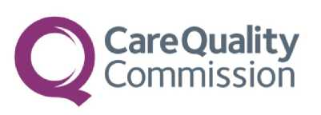



Hatete mai ami ita-boot nia hanoin kona-ba servisu kuidadu urjente nian

Levantamentu Kuidadu Urjente no Emerjénsia 2026
Departamentu ida-ne'e sei hala'o levantamentu ida atu komprende ita-boot nia hanoin sira kona-ba ita-boot nia kuidadu.

Ajuda ami atu hadi'a Ita-boot nia servisu sira
Rezultadu sira hosi levantamentu nasionál ida-ne'e maka krusiál atu hadi'a pasiente sira-nia esperiénsia enkuantu uza servisu kuidadu urjente sira.
Partisipasaun ne’e voluntáriu no resposta hotu-hotu ckonfidensiál.

Se ita-boot hetan konvite atu hola parte, ita-boot nia naran, númeru telefone, no enderesu postál sei fahe ho peskizadór sira, ne'ebé sei haruka karta ida no mensajen testu nian ba ita-boot.
Ita-boot bele kompleta levantamentu ida-ne'e online ka iha surat-tahan.

